Министерство науки и высшего образования Российской Федерации

Федеральное государственное автономное образовательное учреждение высшего образования

«Национальный исследовательский университет ИТМО»

*Факультет Программной Инженерии и Компьютерной Техники*

Лабораторная работа №1

*Перевод чисел между различными*

*системами счисления*

По дисциплине

*Информатика*

Вариант №27

Выполнил студент группы P3112:

Степутенко Илья

Преподаватель:

Белозубов Александр Владимирович

г. Санкт-Петербург, 2022 г.

Оглавление

Задания 3

Задание 1 4

Задание 2 4

Задание 3 5

Задание 4 5

Задание 5 6

Задание 6 6

Задание 7 6

Задание 8 6

Задание 9 6

Задание 10 6

Задание 11 6

Задание 12 7

Задание 13 7

Код 7

Список литературы 8

Заключение 9

Задания

|  |  |  |
| --- | --- | --- |
| Число | Исходное основание | Результат основания |
| 25307 | 10 | 9 |
| 10053 | 7 | 10 |
| 28D10 | 15 | 5 |
| 52,16 | 10 | 2 |
| 3B,64 | 16 | 2 |
| 73,14 | 8 | 2 |
| 0,001001 | 2 | 16 |
| 0,011001 | 2 | 10 |
| 1F,1E | 16 | 10 |
| 75 | 10 | Fib |
| 33{^2}00 | 7C | 10 |
| 10100010 | Fib | 10 |
| 1000001.000001 | Berg | 10 |

Задание 1

2530710 = x9

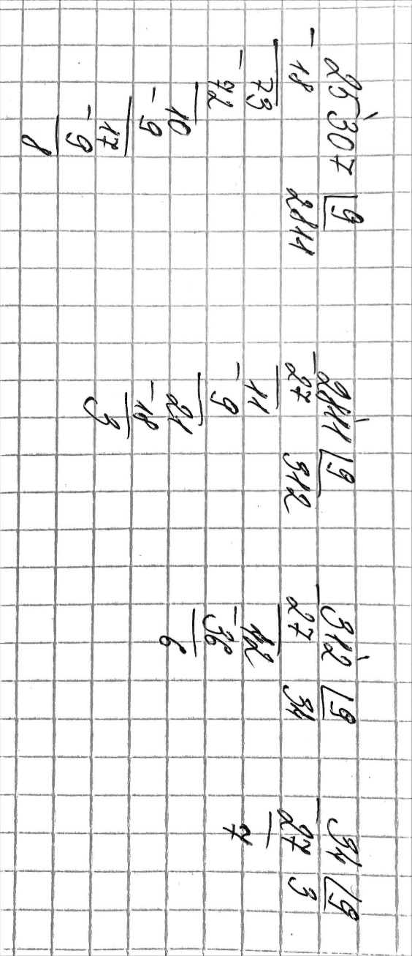

Рисунок 1.1 – деление “уголком”.

2530710 = 376389

Задание 2

100537 = 3 + 5*7 + 0*72 + 0*73 + 74 = 243910

Задание 3

28D1015 = 0 + 15 + 13*152 + 8*153 + 2*154 = 13119010

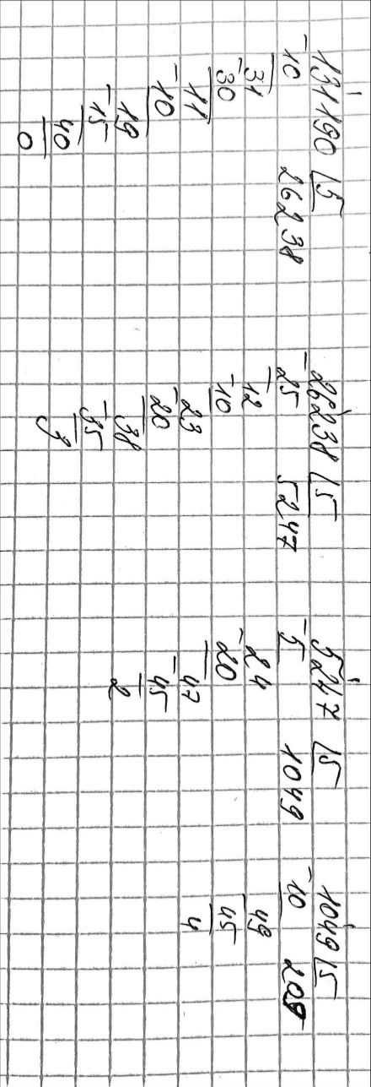

Рисунок 3.1 – деление “уголком”.

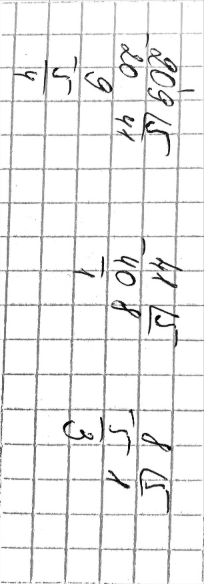

Рисунок 3.2 – деление “уголком”.

13119010 = 131442305

Задание 4

52,1610 = x2

5210 = 1101002

0,16 * 2 = **0**,32

0, 32 * 2 = **0**,64

0,64 *2 = **1**,28

0,28 * 2 = **0**,56

0,56 * 2 = **1**,12

Считываем целую часть, выделенную полужирным, сверху вниз.

52,1610 = 110100,001012

Задание 5

3B,6416 = x2

316 = 00112

B16 = 10112

616 = 01102

416 = 01002

3.B,6.4 = 0011.1011,0110.0100 = 111011,0110012 = 111011,011012

­­

Задание 6

73,148 = x2

1112 = 78

0112 = 38

0012 = 18

1002 = 48

7.3,1.4 = 111.011,001.100 = 111011,001102

Задание 7

0,0010012 = x16

00102 = 210

01002 = 410

0,0010.0100 = 0,2.4

0,0010012 = 0,2416

Задание 8

0,0110012 = 0*1 + 0 * 2-1 + 1 * 2-2 + 1 * 2-3 + 0 * 2-4 + 0 * 2-5 + 1 * 2-6 = 0,25 + 0,125 + 0,15625 = 0,39062510 = 0,3906310

Задание 9

1F,1E16 = 1*161 + 15*160 + 1 * 16-1 + 14*16-2 = 16 + 15 + 0,0625 + 0,0546875 = 31,117187510 = 31,1171910

Задание 10

Необходимые числа из ряда Фибоначчи: 1, 1, 2, 3, 5, 8, 13, 21, 34, 55.

7510 = 55 + 13 + 5 + 2 = 1001010100Fib

Задание 11

33{^2}007C = 0 + 0*7 + (-2) * 72 + 3 * 73 + 3 * 74 = 813410

Задание 12

Необходимые числа из ряда Фибоначчи: 1, 1, 2, 3, 5, 8, 13, 21.

10100010Fib = 1 + 8 + 21 = 3010.

Задание 13

Золотое сечение $φ=\frac{1+\sqrt{5}}{2}$

1000001.000001Berg = φ 6 + 1 + φ -6 = 1810

# Код

<https://github.com/dorlneylon/ifl-solver/blob/main/fl-solver.py>

def f(n, b): return f(n//b, b) + (str(n%b) if n % b < 10 else chr(55 + n%b)) if n > 0 else ""

def ff(x):

    x = list(x)

    fibs = [1]*(len(x)+1)

    for i in range(2, len(x)+1): fibs[i] = fibs[i-1] + fibs[i-2]

    return sum(fibs[len(x) - i - 1] for i in range(len(x)) if x[i] == "1")

def tf(x):

    fibs = [1]*(x+1)

    for i in range(2, x+1): fibs[i] = fibs[i-1] + fibs[i-2]

    a = []

    c = False

    t = x

    for j in range(t+1):

        if x >= fibs[t - j]:

            a += [1]

            x -= fibs[t - j]

            c = True

        elif c: a += [0]

    return "".join(map(str, a))

print(ff("111111"))

Список литературы

1. “Арифметические основы вычислительных машин” – Орлов С. А., Цилькер Б. Я. Организация ЭВМ и систем: Учебник для вузов. 2-е изд. – СПб.: Питер, 2011. – 688 с.: ил.
2. “Системы счисления” – Алексеев Е.Г., Богатырев С.Д. Информатика.

Заключение

Выполняя лабораторную работу, я изучил системы счисления и научился переводить числа между системами счислений.